Cechy charakterystyczne kultury średniowiecza:
-mieszanie wątków: chrześcijańskich, antycznych, pogańskich oraz arabskich,
-kultura wielowątkowa, w której współistnieją różne tradycje,
-używanie języka łacińskiego, jako oficjalnego języka urzędowego w całej Europie,
Rola kościoła:
-wyznaczał kierunek w kulturze i sztuce,
-wzrost roli papieża ora duchowieństwa,
-rola parafii jako ośrodka edukacyjnego oraz informacyjnego oraz sądowniczego,
Szkoła i nauka:
- szkoły przyklasztorne( klasztory prowadziły klasztory),
szkoły wewnętrzne- dla kandydatów do klasztoru,
szkoły zewnętrzne- dla osób świeckich,
-nauczanie według programu „ siedmiu sztuk wyzwolonych”
Trivium- niższy stopień ( gramatyka, retoryka, logika),
Quadrivium- wyższy stopień ( arytmetyka, muzyka, astronomia, geometria),
-powstanie pierwszych uniwersytetów-
Bolonia oraz Paryż ( uczono głównych kierunków: filozofia, teologia, prawo, medycyna)
Filozofia:
-główny wpływ filozofii Arystotelesa- rozwijało logiczne myślenie, formułowanie wniosków, oraz stawianie pytań,
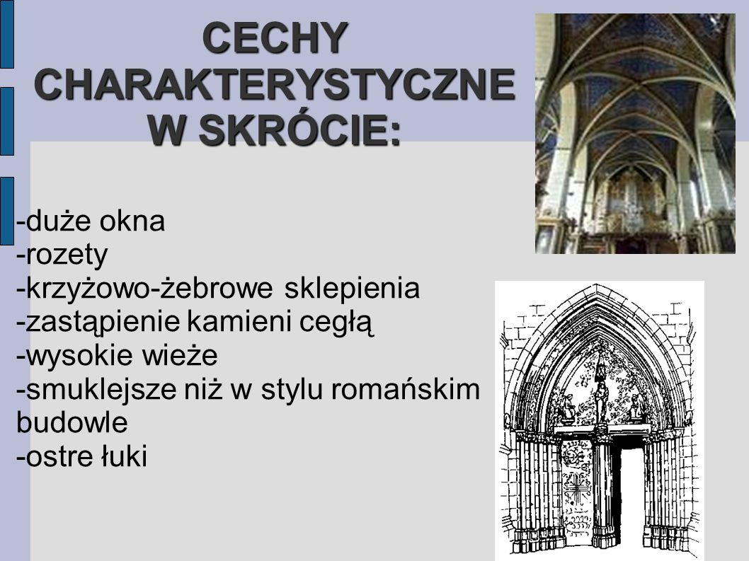
Scholastyka- nurt w filozofii średniowiecznej dążący do pogodzenia myśli Arystotelesa z Biblią oraz wartościami chrześcijańskimi
,

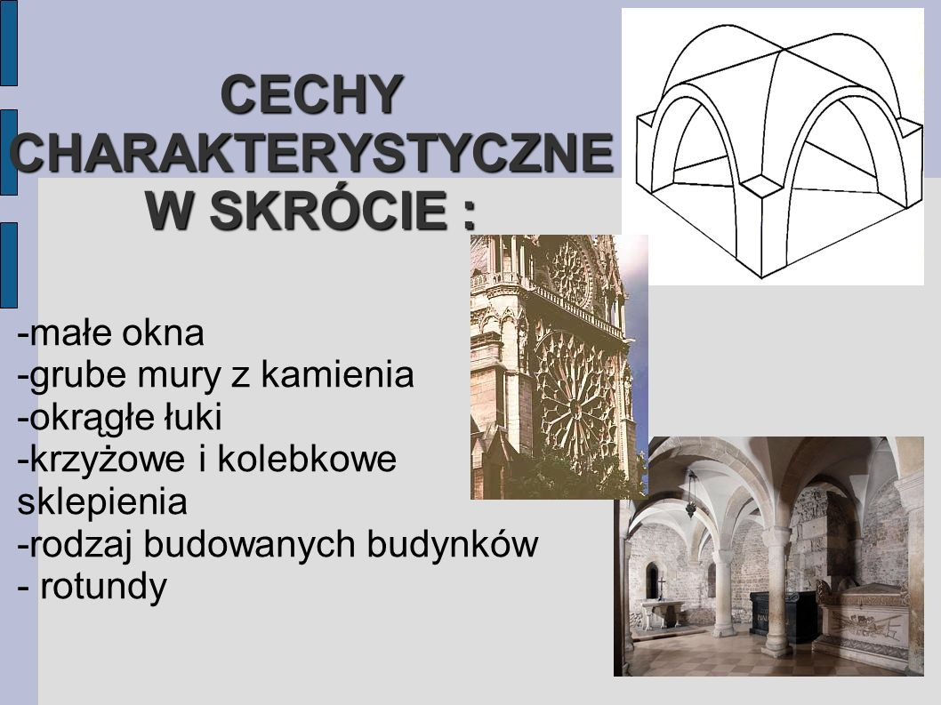

Ćwiczenia do lekcji:
1.Podkreśl właściwe dokończenie zdania.
Malowidła i rzeźby religijne, dzięki którym wierni mogli poznawać treść Pisma Świętego, nazywano po łacinie biblia pauperum, co oznacza:
A Biblia malowana.
B Biblia dla ubogich.
C Biblia do oglądania.
D Biblia dla niepiśmiennych.
2. Uzupełnij tabelę, wpisując w odpowiednie miejsca cechy charakterystyczne dla budowli wniesionych w stylu romańskim i gotyckim.
Element architektury | Styl gotycki | Styl romański
Materiał budowlany
Okna
Mury
Sklepienia

3. Przyjrzyj się fotografiom przedstawiającym średniowieczne zabytki w Polsce. Napisz pod każdym zdjęciem, czy przedstawia budowlę wzniesioną w stylu romańskim, czy gotyckim.
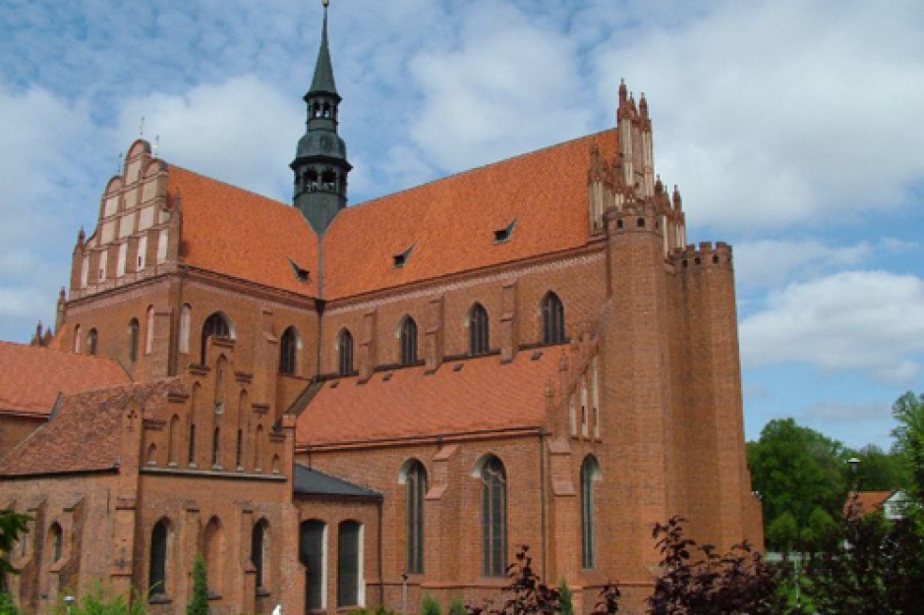
Bazylika Wniebowzięcia Najświętszej Maryi Panny w Pelplinie
………………………………………………………………………………….

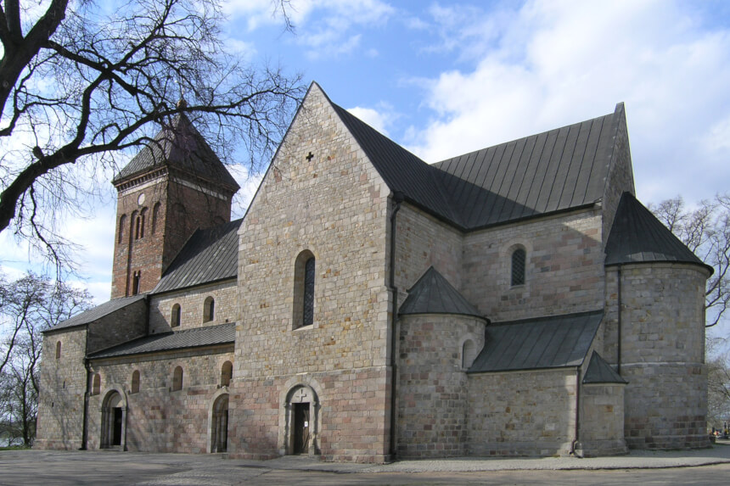
Bazylika świętych Piotra i Pawła w Kruszwicy.

……………………………………………………………….

